№ в избир.  списке | ФАМИЛИЯ ИМЯ ОТЧЕСТВО | Телефон | эл. почта скайп | Место работы | Дата и Место рождения | Адрес
 | РСФСР
 | КАРЕЛЬСКИЙ
111 | АФАНАСЬЕВ НИКОЛАЙ МИХАЙЛОВИЧ  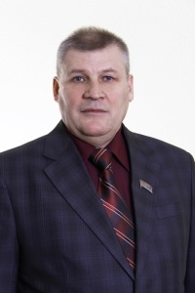 | Тел.: +7 (8142) 79-00-08  8 (8142) 79-00-04, Факс: 8 (8142) 79-69-69 | inbox@zsrk.onego.ru | Депутат Законодательного Собрания Карелии | Родился 22 мая 1954 года в г. Петрозаводске | 185910, РК, г. Петрозаводск, ул. Куйбышева, 5
112 | ВАСИЛЬЕВА ГАЛИНА ВАСИЛЬЕВНА  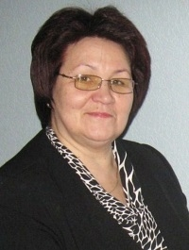 | Тел.: +7 (8142) 79-00-14 | inbox@zsrk.onego.ru | Депутат Законодательного Собрания Карелии | Родилась в семье рабочих в 1952 году в п. Лесной Мурманской области | 185910, РК, г. Петрозаводск, ул. Куйбышева, 5
113 | КРАВЧУК АНАСТАСИЯ АНДРЕЕВНА | 79-00-06, 79-00-64, 8953–532-11–11, | inbox@zsrk.onego.ru | Депутат Законодательного Собрания Карелии | Родилась 24 сентября 1981 года, в городе Петрозаводске | 185910, РК, г. Петрозаводск, ул. Куйбышева, 5
114 | МЕРКУШЕВ АЛЕКСАНДР АЛЕКСАНДРОВИЧ  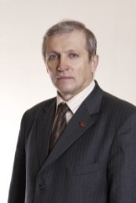 |  |  | Депутат Законодательного Собрания Карелии | Родился 8 октября 1952 года в поселке Навля Брянской области | 185910, РК, г. Петрозаводск, ул. Куйбышева, 5
115 | САВИН МИХАИЛ АЛЕКСАНДРОВИЧ  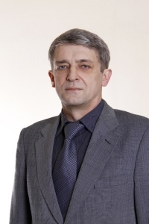 | Тел.: +7 (8142) 79-00-10 | inbox@zsrk.onego.ru | Депутат Законодательного Собрания Карелии |  | 185910, РК, г. Петрозаводск, ул. Куйбышева, 5
116 | СПИРИДОНОВА АЛЕКСАНДРА МИХАЙЛОВНА  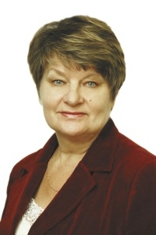 | Тел.: +7 (8142) 79-00-74 | inbox@zsrk.onego.ru | Депутат Законодательного Собрания Карелии | Родилась 5 апреля 1952 года в селе Заиченцы Зеньковского района Полтавской области Украинской ССР

